**数据库原理及应用实验报告**

**实验名称：** **数据查询**

**实验类型： 设计型实验**

**实验环境：**  **oracle+win10**

**指导教师： 张世铃**

**专业班级： 计科1502**

**姓 名： 宋成恩**

**学 号： 5120155133**

**联系电话：** 18281680771

**电子邮件：**____1169683890@qq.com_____

**实验地点： 东六E座501**

**实 验 日 期：   2017 年  11 月 25 日**

**实验报告日期：**  **2017 年  11 月  27日**

**成绩：**__________________________

# 实验目的

* 掌握查询语句的一般格式；
* 熟练掌握单表查询、连接查询、集合查询、统计查询和嵌套查询。

# 实验平台

Oracle + Windows10 + Oracle SQL Developer

# 实验步骤

**备注：包括出现的问题及解决方案**

## 步骤

### 查询“红楼梦”目前可借的各图书编号，及所属版本信息。（是否借出为‘否‘的图书）

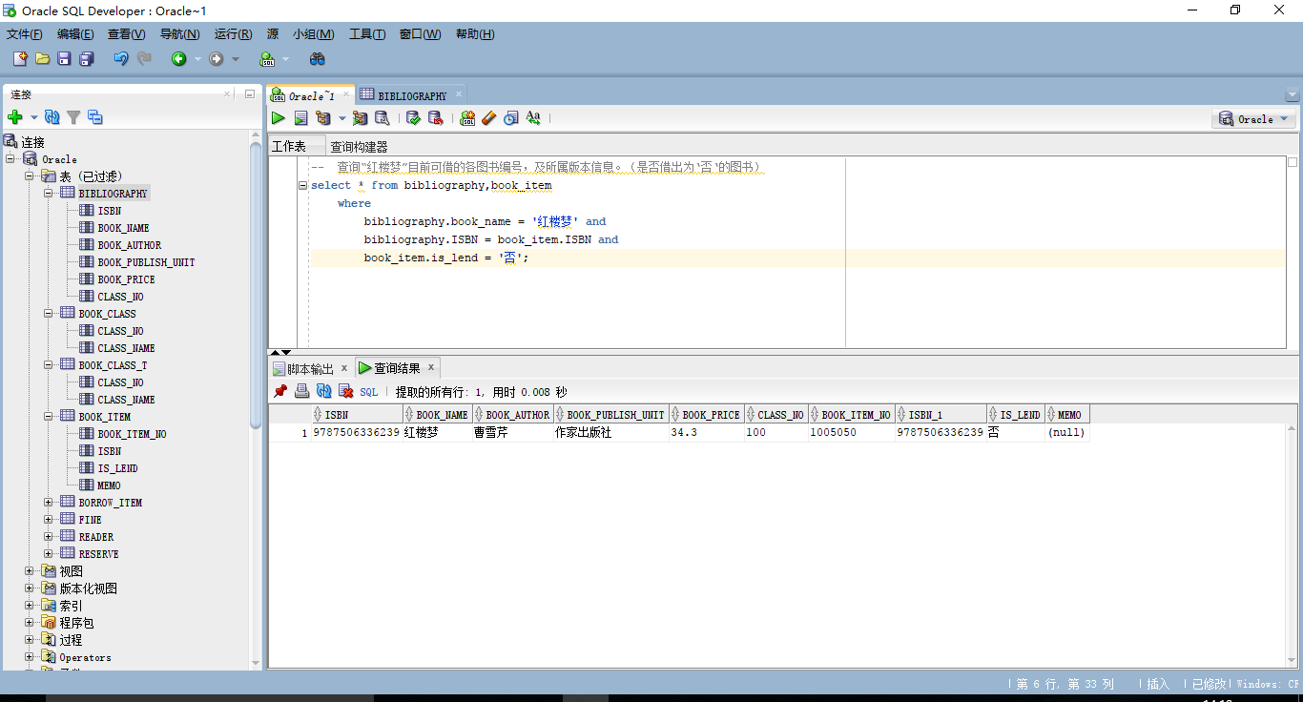

### 查找高等教育出版社的所有书目及单价，结果按单价降序排序

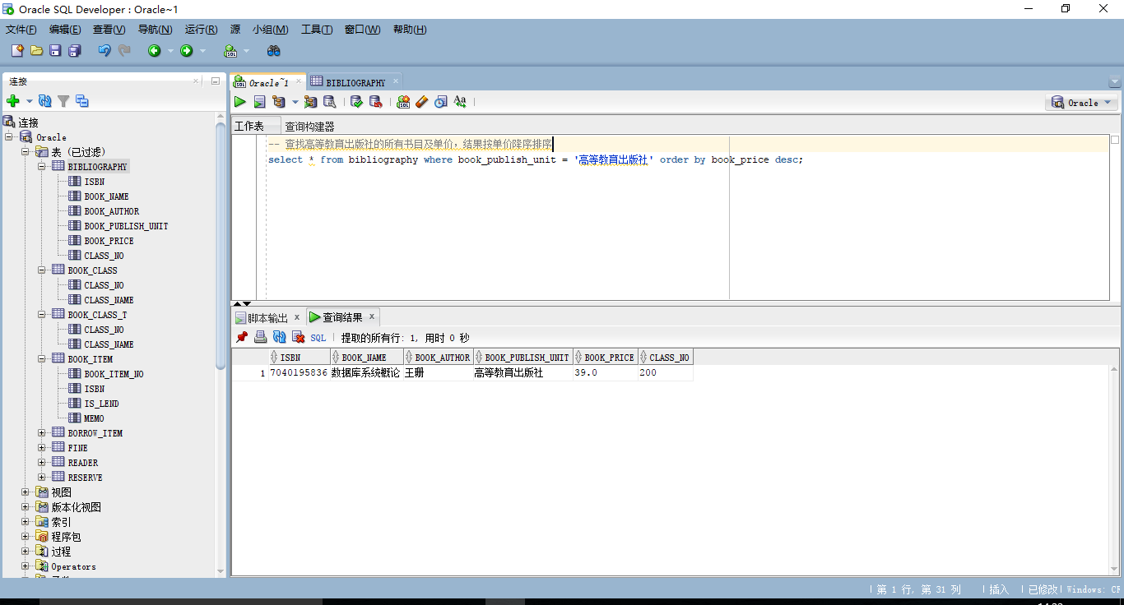

看不出来？没事，我们再插入几条数据

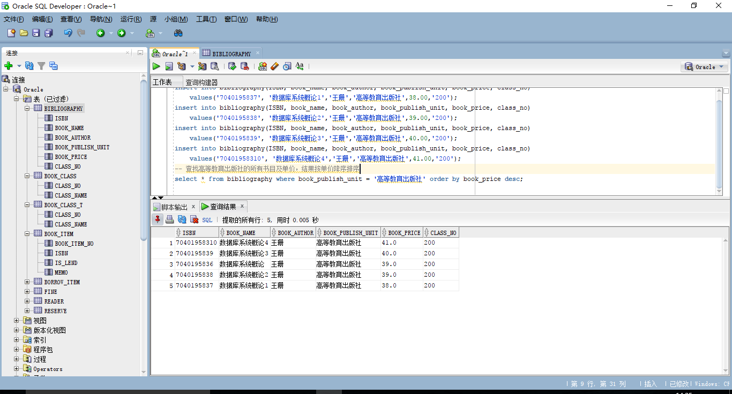

SQL语句没有毛病

### 统计“红楼梦”各版的藏书数量（ISBN不同则版本不同）。

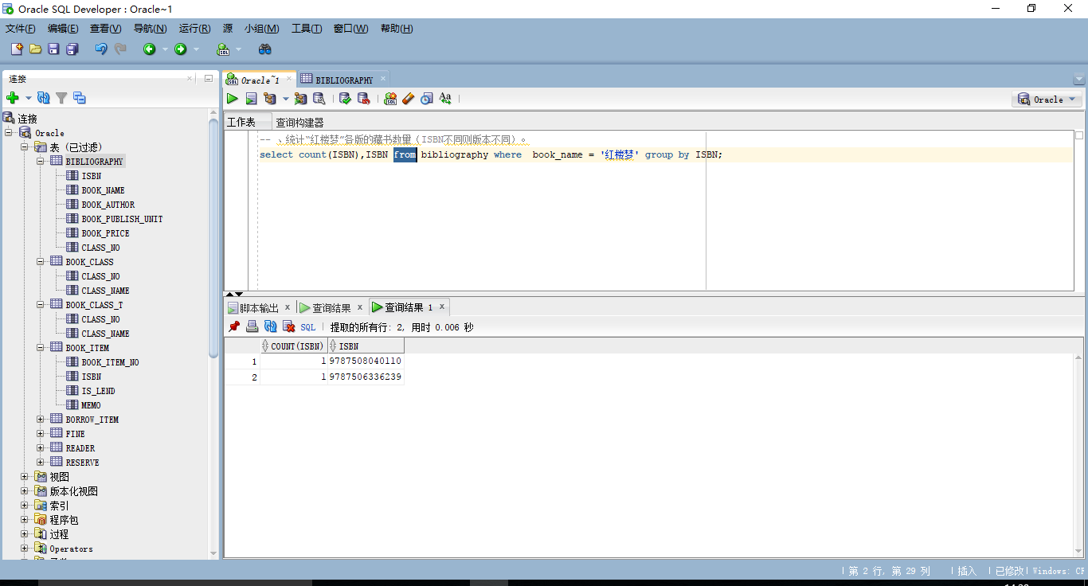

### 查询学号“20061234”号借书证借阅未还的图书的信息

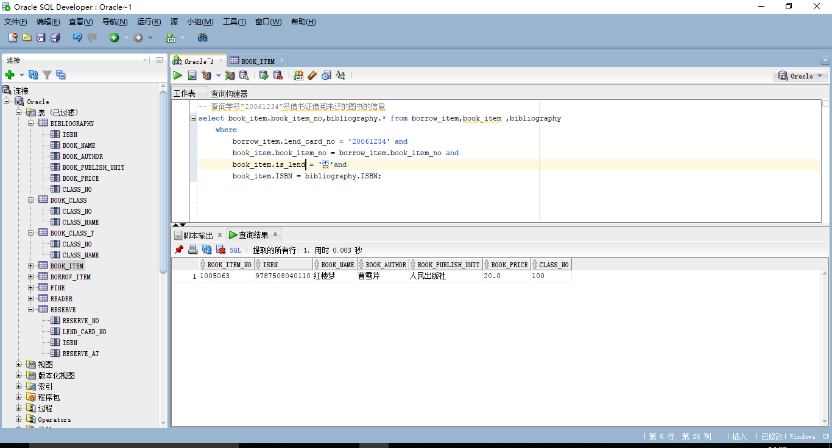

### 查询各个出版社的图书最高单价、平均单价。

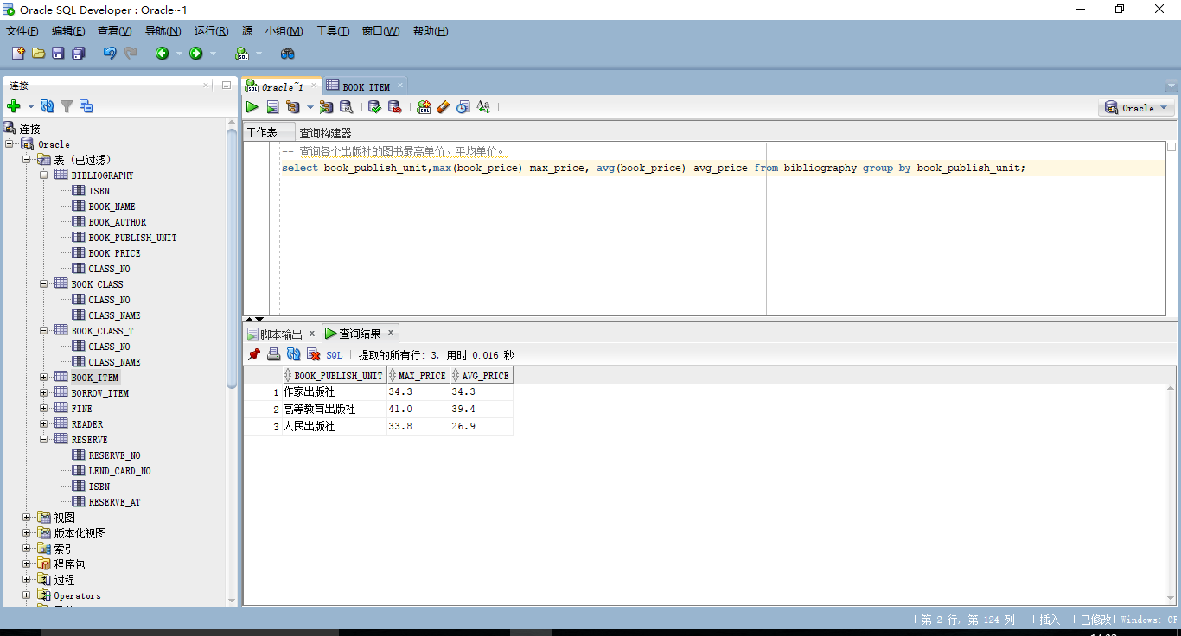

用了个别名

### 要查询借阅了两本和两本以上图书的读者的个人信息。

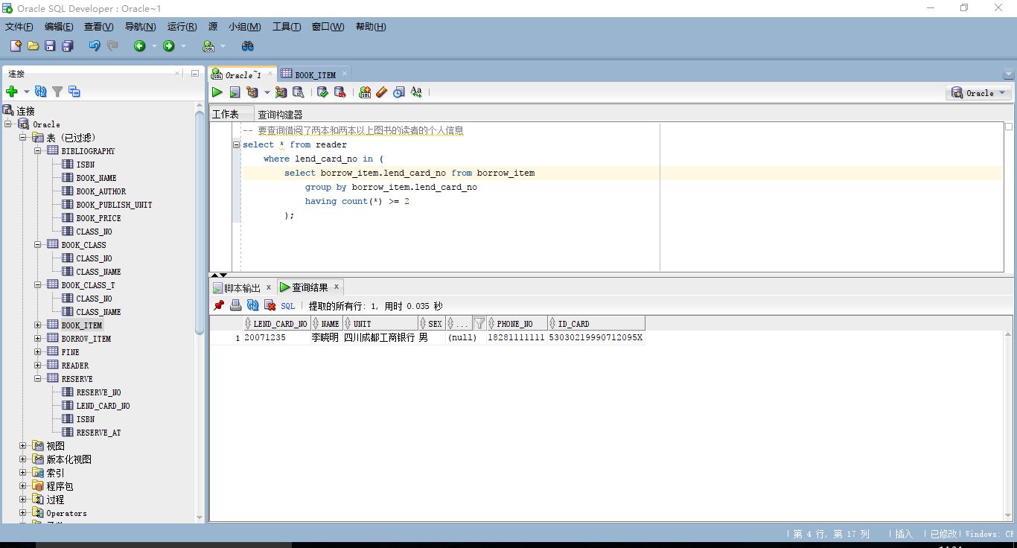

### - 查询“王菲”的单位、所借图书的书名和借阅日期。

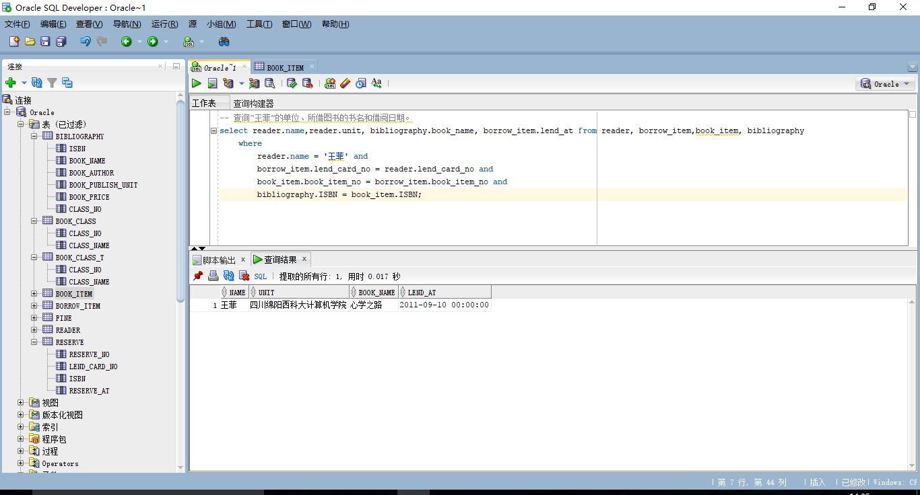

### 查询每类图书的册数和平均单价。

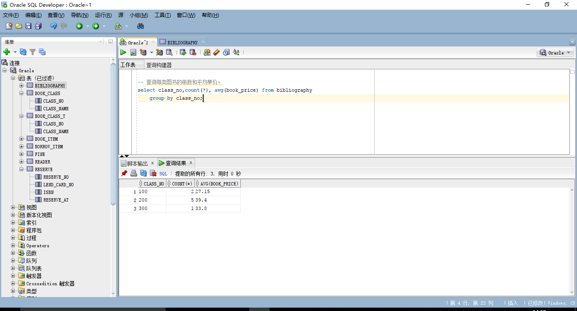

### 统计从未借书的读者人数

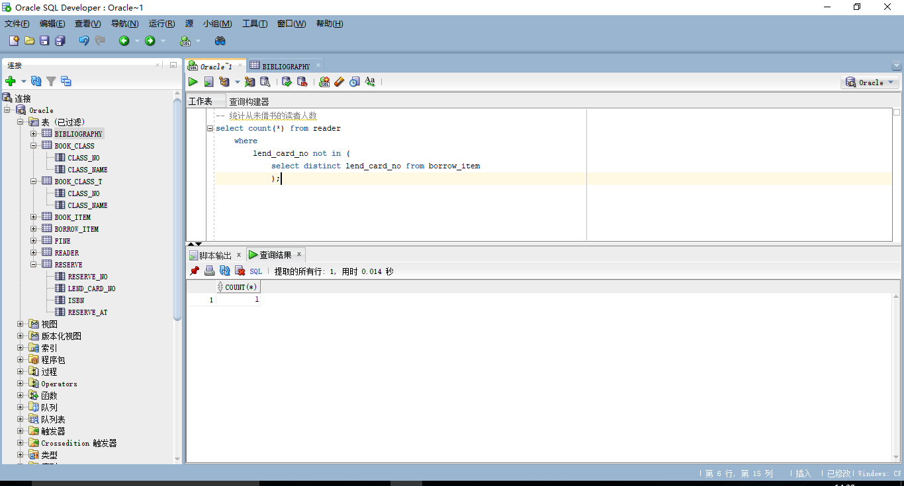

### 统计参与借书的人数。

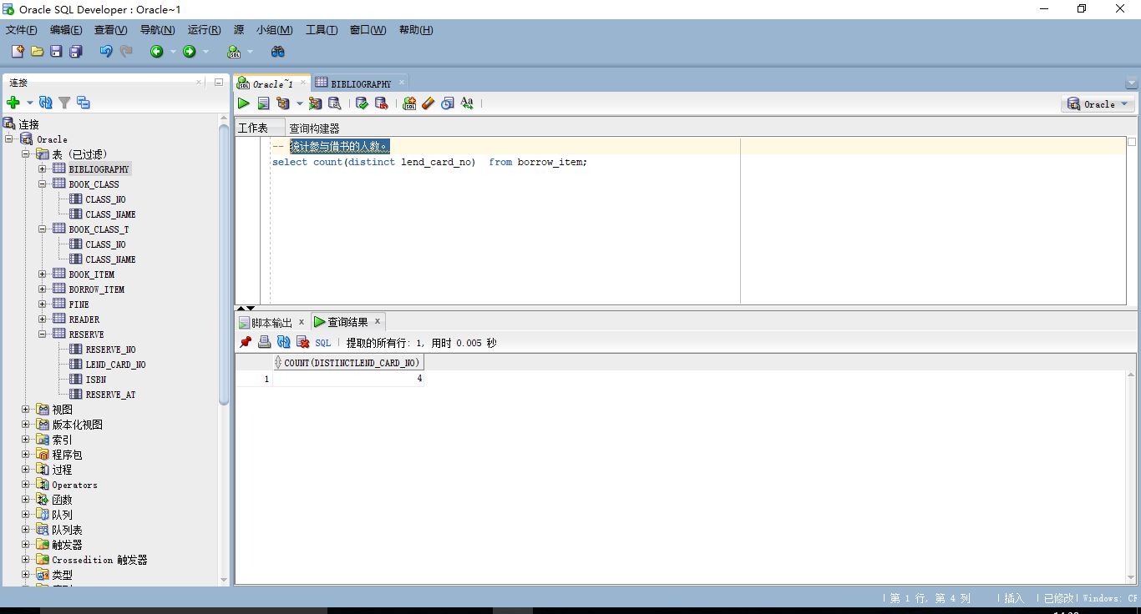

### 找出所有借书未还的读者的信息及所借图书编号及名称

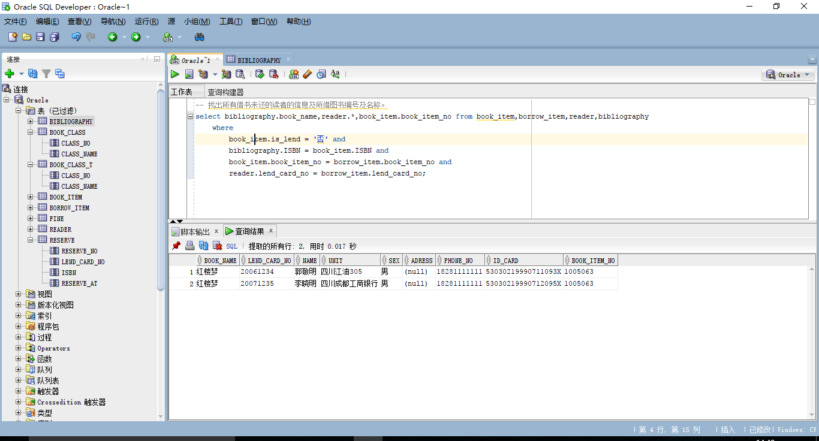

### 检索书名是以“Internet”开头的所有图书的书名和作者。

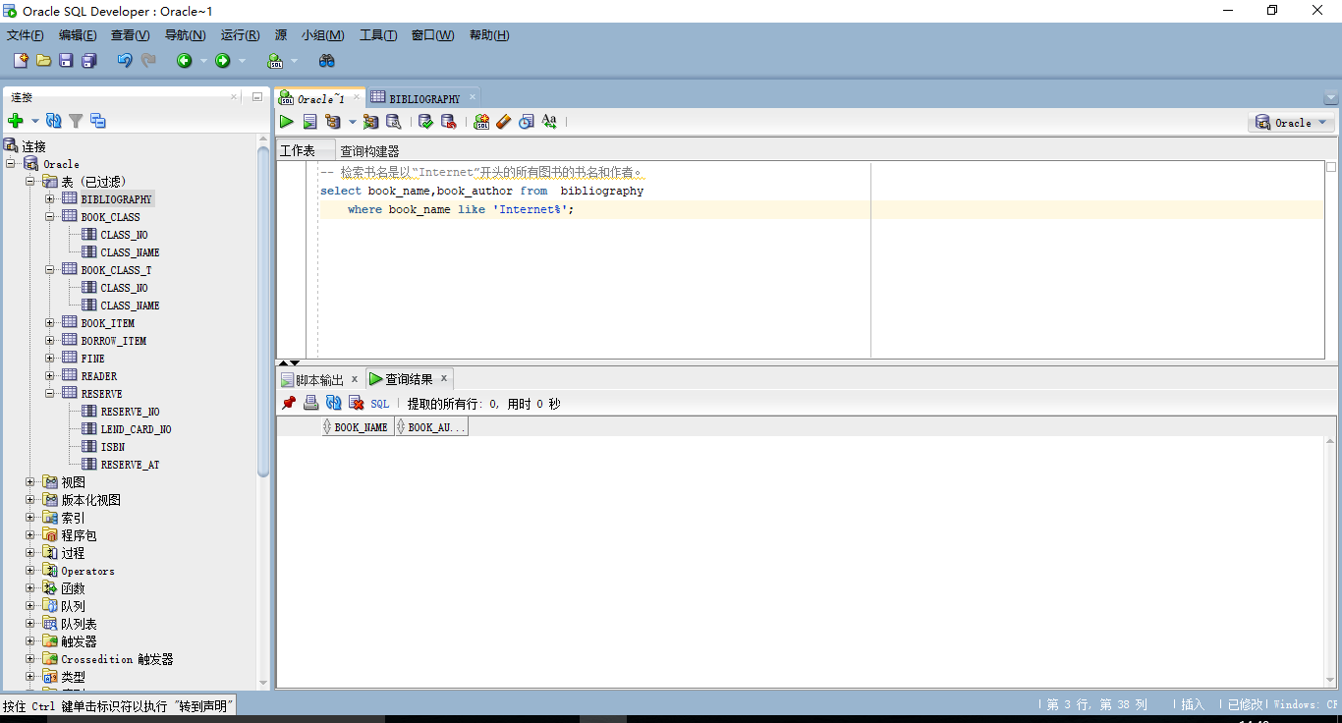

### 查询各图书的罚款总数。

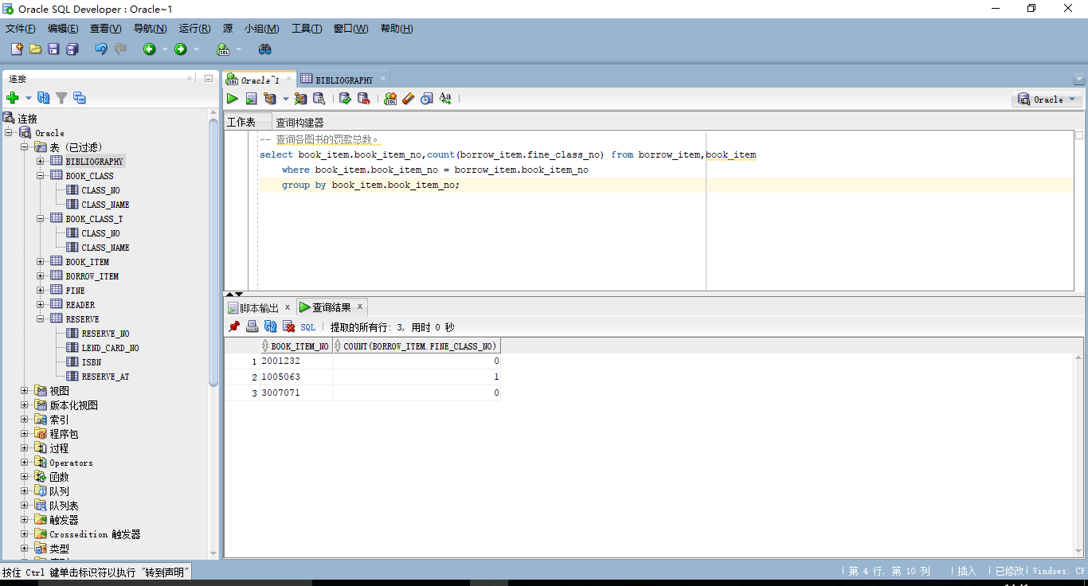

### 查询借阅及罚款分类信息，如果有罚款则显示借阅信息及罚款名称、罚金，如果没有罚款则罚款名称、罚金显示空（左外连接）

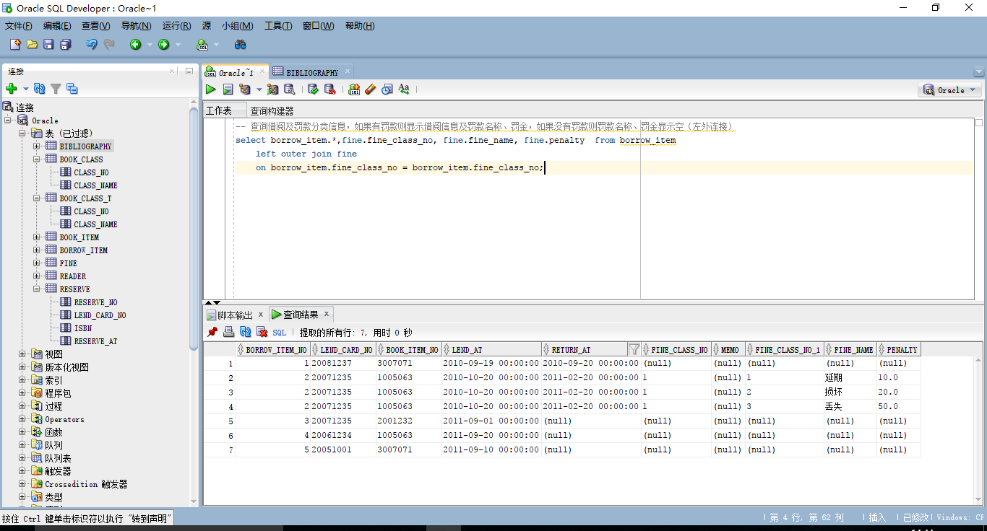

### 查询借阅了所有“文学”类书目的读者的姓名、单位。

第一次没有数据，手动添加几条

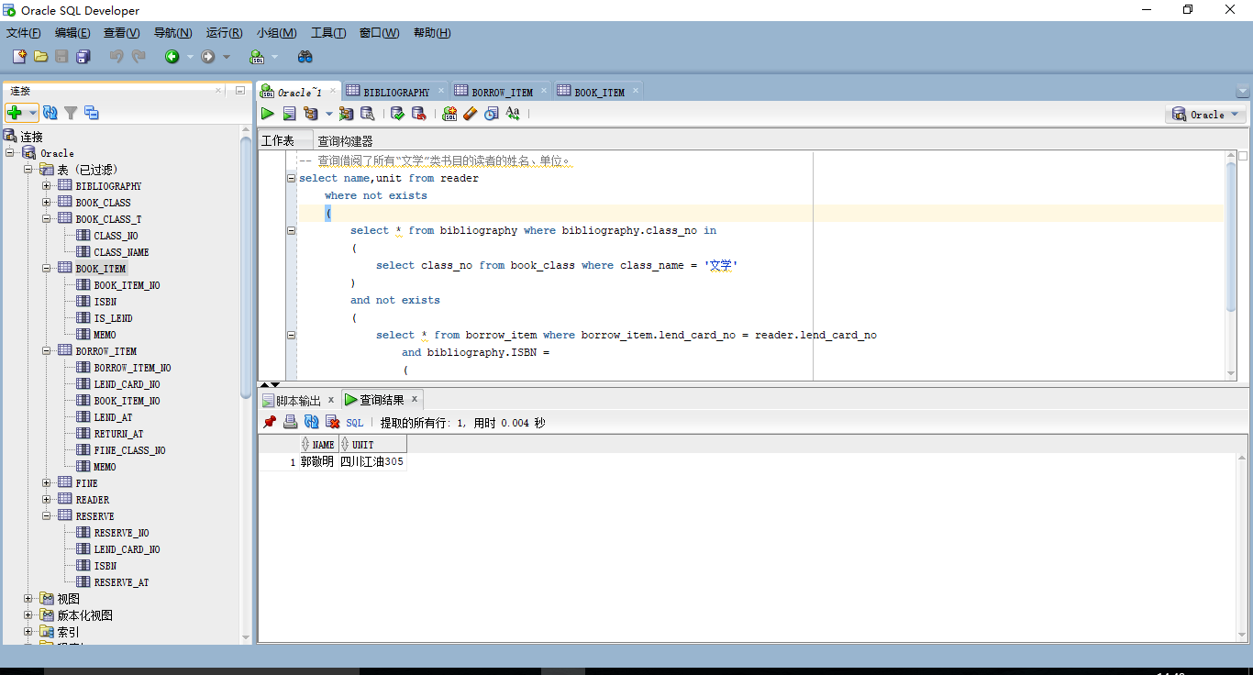

### 扩展

给前两个代码的代码吧

-- 扩展

-- 在书目关系中新增“出版年份”，并在该属性下添加数据。（使用SQL完成）

alter table bibliography add (publish_year date);

update bibliography set publish_year = to_date('2005','yyyy') where ISBN='7040195836';

## 出现的问题

查询借阅了所有“文学”类书目的读者的姓名、单位。

这条查询语句相对复杂，转化成数学语言要好得多

即：不存在所有的文学类书中存在有一本没有借阅的读者

# 实验体会

评判一个数据库性能的优劣，往往是看他检索（查询）的性能，而所有SQL语句中，查询语句也是最复杂最灵活的，需要花心思去体会